真法官还是假法官？

原创 简思智库 [简思智库](javascript:void(0);)

**简思智库**

微信号 GNSSTT

功能介绍 策者简也，思而后行。

2021-09-23[原文](https://mp.weixin.qq.com/s?__biz=MzUyNzQyMzYwNQ==&mid=2247489227&idx=1&sn=0c26150a32c638ba8ef11a4defb3e83b&chksm=fa7e97d1cd091ec709ec8d967fa244f0745f7faacd26e8b5bd136d0bbaf8d254020feed368cc&scene=27#wechat_redirect&cpage=425) 发表于

收录于合集



点击蓝字关注我们



特约作者：卢永雄

**简思智库有话说：**

事件显示了西方媒体的偏颇，若然法官真有其人，就更暴露司法人员泛政治化的问题。

近日不断有人在网上散发一则外媒报道，引述一个「香港法官」指电单车手唐英杰案判得太重，「只是一单交通违例」就判9年监相当过份云云。

唐英杰去年7月1日驾驶插有「光复香港，时代革命」旗帜的电单车冲向警方防线，令3名警员受伤，被控**「煽动他人分裂国家」、「恐怖活动」**等罪名，唐英杰选择不作供，最后两项罪名成立被判囚9年，律师表示唐英杰将上诉。

竟然有「法官」会这样评论这案件？我好奇一查，找来相关报道原文一读。

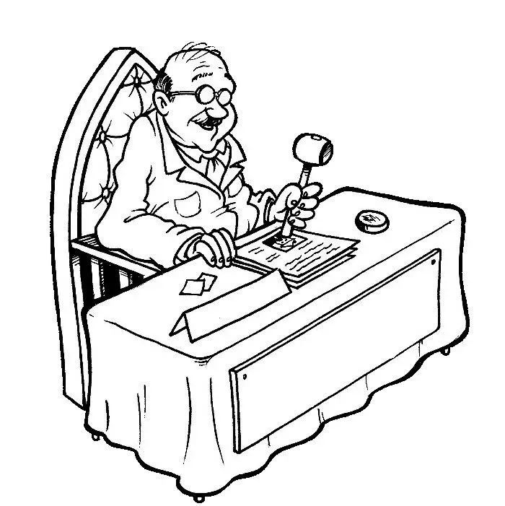

1







有关消息是美国新媒体《Vice世界新闻》报道，内文引述匿名「法官」指，法庭对唐英杰的判罚过于严厉。「唐英杰没有做什么，他没杀人，也没纵火，他是全世界最仁慈的恐怖分子」。

报道大部份篇幅批评香港法庭的判刑，末段引述一个相反意见，指香港何敦律师行(Haldanes)管理合伙人鲍安迪(Andrew Powner)说，唐英杰案件的最大收获是法治的存在和完善。

当被问及国家安全法对法院的影响时，他回答说：「一切如常，相关判决让很多人感到很安心。」

鲍安迪又认为唐英杰的9年监禁是相对宽松的，「在许多国家，特别是在美国，如果你驾驶电单车绕过警戒线并撞上一群警察，非常、非常有可能被枪杀。」

不过报道马上引述那个匿名「法官」去反驳说，「对于本质上属于交通违法的行为来说，对唐英杰的处罚过于严厉。」

看到一个「法官」竟然话唐英杰用电单车撞警察，只是交通违例，的确令人觉得十分惊讶。

除了上述律师行的合伙人所说的，唐英杰若在美国做同样的事可能已经被警察射杀之外，按香港的法律，即使没有《港区国安法》的恐怖活动罪，唐英杰亦可能被其他法律判以重罪。

有驾车的人都应该有这个经验，在学车的时候，教车师傅都会一再强调，行驶中的汽车是一个杀人武器，所以控制时要非常小心。当然，遇到警察截查，更要马上停车，否则后果严重。

驾驶者都知道，即使是没有意识地开车撞到人，已是严重罪行，更何况是有意识地冲击警员的截查？

**在我年少时，本地就发生了一单非常哄动的富家子撞死警员事件。**

1983年7月14日凌晨，邱达成驾驶私家车行经公主道与衞理道时，撞倒在路障站岗的警员郑孟辉，郑被拖行数百公尺，其他警员穷追，最终在亚皆老街天桥发现郑身受重伤倒地。

郑留院10天后不治。

我当时还年纪还小，但对事件的印象很深刻，知道驾车冲警察路障的可怕。而这个「法官」竟然将一个驾车撞警察的恐袭活动，说成是「交通违例」，讲到像违例泊车一般稀松平常。

见到这个评论，我生出一个怀疑，**究竟这是一个真法官，还是假法官呢？**

由于是匿名报导，我们无从稽考，但逻辑上只能是二者之一。

**第一，如果说这话的人并非现职法官，这个报道就很有问题。**

而报道新闻的《Vice》是北美洲一家有规模网上媒体，并非不知名网站。相关报道有记者、有采访，作长篇报道。

新闻出街时理应对消息来源作出查证，不应该是有记者说访问了一个香港「法官」，就信到十足。

**第二，如果这是一个真法官，问题就更大了，这突显了我们的司法制度出了状况，这个受访法官受政见影响，盖过了法治观念。**

法庭是维持法治的地方，特别是有动乱时候，更要严格按法律办事。不只是香港的法庭，欧美的法庭都是如此。

我过去曾列举英国伦敦于2011年爆发暴动的例子，两个英国青年，21岁的布莱克肖和22岁的基南，分别在facebook上贴文叫人出来搞事，虽然没有人响应他们的帖文出来示威，但两人依然快速地被法庭以有意鼓励他人犯罪，重判4年监禁。

爱德华兹法官在判案时对彻斯特警方的快速行动表示赞赏，说希望这个判决可以起到阻吓其他人犯罪的作用。

西方的法庭是用如此态度去判决一些即使我们觉得不涉及暴力、甚至会觉得是相当轻描淡写的网上行为。

唐英杰在闹市展示港独旗帜，并驾驶电单车冲撞警员，如果这样也不重判，如何能够阻吓其他人做同样危险的行为呢？

事件不但显示西方媒体的偏颇，若然法官真有其人，就更暴露司法人员泛政治化的问题。

**不念过去**

**END**

**不畏将来**



卢永雄，政治、财经深度研究者。前星岛集团CEO、星岛报社总编、现巴士的报总编CEO。

欢迎您投稿原创文章到简思智库，让您的声音被更多人听到



请长按下方二维码添加简思智库工作微信投稿。（或搜索添加微信ID：**GTT_CN**）









**感谢阅读，请关注我们，或点右下角“赞”和“在看”分享。**



### 精选留言

用户设置不下载评论